Минное поле.
Участники делятся на 2 команды и выстраиваются в колонны у стартовой линии. Напротив команд обозначена граница игрового поля – за неё они и должны перебраться. Перед дальней границей в шахматном порядке на близком расстоянии расставлены кегли («мины»). Сразу за границей для каждой команды лежит флажок. Первый участник должен преодолеть игровое поле, не сбив кегли, перейти границу, помахать флажком – дать сигнал второму игроку для начала прохождения дистанции. Побеждает та команда, которая быстрее всем составом переберётся за границу и собьёт меньше мин.

Береги командира.
Участвует команда и один игрок соперников. Из участвующей команды выбирается командир – он встаёт в конец колонны. Дети в колонне встают близко и обхватывают друг друга за талию. Соперник встаёт напротив первого в колонне на расстоянии в 2-3 метра. По сигналу инструктора соперник пытается осалить командира, а команда, поворачиваясь, старается его защитить. Как только замыкающий осален, выбирается новый командир, а из числа соперников – новый догоняющий
«Оборона крепости»
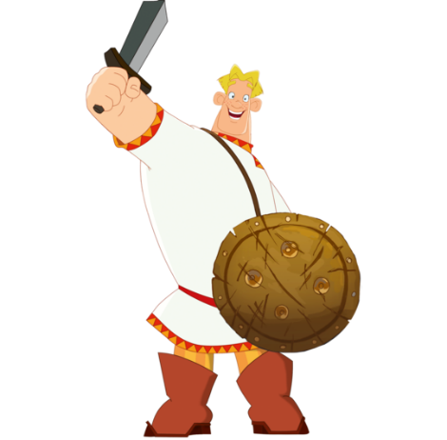
Игроки делятся на команды, которые располагаются по кругу. Снаружи нападающие, внутри – защитники. В центре круга выстроена «крепость» из мягких кубов, модулей и т.д. Нападающие стремятся пробить мячом по «крепости», чтобы разрушить её. Защитники должны отбивать мяч. Если «крепость» разрушена, команды меняются ролями.

«Линия фронта»
Игроки делятся на две команды – «артиллеристы» и «лазутчики». Вдоль условной линии располагаются игроки одной команды «артиллеристы», которые раскачивают гимнастические палки (мячи, кегли и др.), подвешенные сверху на верёвку. Игроки другой команды «лазутчики» должны пройти через «артиллерийский огонь» (не задевая их). Осаленные игроки выходят из игры. Побеждает команда с наименьшими потерями бойцов.

Погрузка снарядов.
Участвуют 2 команды. Для каждой команды в ряд выкладываются кольца на небольшом расстоянии – места погрузчиков. Участники встают в кольца напротив друг друга. Рядом с первым игроком разложены мячи разного диаметра, мешочки. По сигналу он перекидывает любой предмет второму игроку, тот третьему и т.д., пока игрушка не попадёт к последнему. Он кладёт её в обруч рядом с собой. Выходить из колец нельзя. Поднимать упавший снаряд нельзя. Победит та команда, у которой в обруче будет больше предметов.

Муниципальное бюджетное дошкольное общеобразовательное учреждение г. Иркутска детский сад № 89

Картотека подвижных игр
на военно-патреотическое воспитание
для детей дошкольного возраста.

Составила
инструктор по физической культуре: Харламова .А.Ю.
Разминировать поле.
На полу протягивается веревка, команда 5-6 человек строиться по одну сторону веревки. На другой стороне шары (воздушные мины)
Задача игроков передуть шары на другую сторону веревки и лопнуть (разминировать) «мину» не прикасаясь к ней руками.

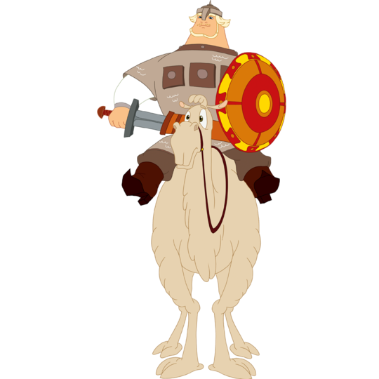

Догони врага.
Игроки встают в круг. У детей, которые находятся напротив друг друга флажки красного и синего цвета. Под музыку дети передают флажки в одном направлении. Как только музыка останавливается, ребенок, который окажется с красным флажком, должен будет оббежать круг и встать на своё место, при этом убегая от игрока с синим флажком. Если ему это удастся – он остаётся в игре, а участник с синим флажком выбывает. И наоборот, если синий флажок догонит красный, то он остаётся, а красный – выбывает. Игра повторяется несколько раз.

Доставка боеприпасов.
Команды выстраиваются в шеренги у стартовой линии. У каждого в руках мешочек с песком. Напротив команд в ряд выстроены несколько фишек, за которыми лежат обручи. По сигналу первые номера кладут мешочек на голову и идут змейкой между фишками, затем кладут мешочек в обруч, возвращаются бегом к своей команде и передают эстафету. Поддерживать мешочек руками нельзя. Если он упадёт, надо остановиться, снова положить его на голову и продолжит путь с того же места. Выигрывает команда, которая быстрее перенесёт все мешочки.

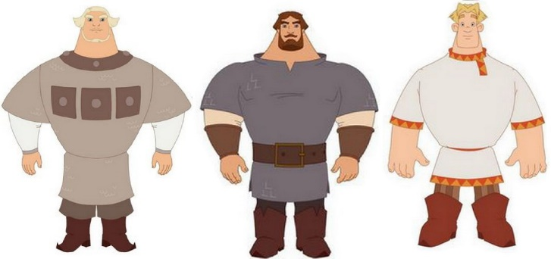

Построй убежище.
Участники делятся на две команды и выстраиваются параллельно друг другу в шеренги. Сбоку от первого номера выстроена башня из 3-4-х кубиков. По сигналу инструктора играющие встают в упор лёжа (близко друг к другу). Первый номер дальней рукой берёт верхний кубик и переставляет его ко второму номеру, который также дальней рукой переставляет его третьему и т.д. Последний в шеренге должен из переданных ему кубиков построить башню. Побеждает команда, которая быстрее справится с заданием (башня должна устоять минимум в течение 5 секунд).

Целью патриотического воспитания в ДОУ является воспитание гуманной духовно-нравственной личности, достойных будущих граждан России, патриотов своего Отечества.

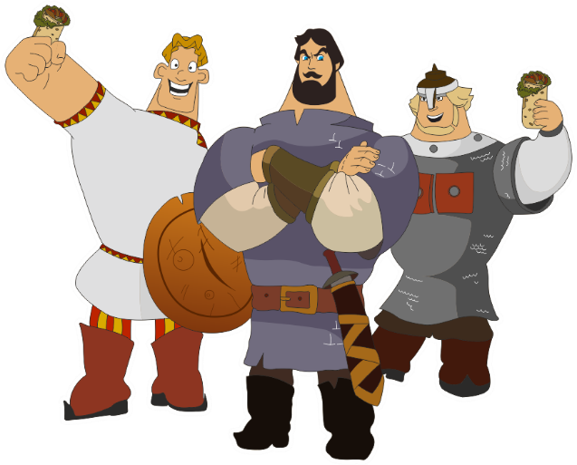

МБДОУ г.Иркутска
Детский сад №89
Игошина 20
Телефон 41-15-21
Адрес электронной почты
detsad89@mail.ru

